# Pasos para agregar un nuevo método al Adapter

|  |  |
| --- | --- |
| En el proyecto | |
|  | Actualizar la carpeta \lib\ con la nueva versión del SDK |
| En la clase ***SdkServices***(*) | |
|  | Agregar un nuevo método que llame al método agregado del Adapter, este método debe ocuparse de configurar la parametrización del método del Sdk. |
| En la clase ***Program*** (*) | |
|  | Agregar una constante para el comando, es decir, como se identificará desde “/c:” el nuevo método |
|  | Agregar esta constante a la lista de ***Available Command***(*) |
|  | Agregar el procesamiento de esta constante al método ***Execute Comman***(*), este normalmente es un switch con la llamada al método creado en el punto 2, el resultado de esta llamada debe ser algo que pueda ser impreso desde el método ***Write Response***(*) |

(*) El formato final del nombre del objeto dependerá de cada lenguaje

# Ejemplo en Java

1. Copiar la nueva librería TodoPago.jar a \lib\

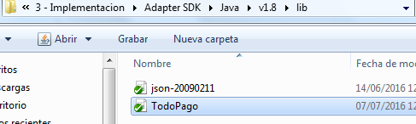

En el caso de java, es un archivo jar, pero el contenido a copiar puede ser una estructura de directorios más compleja.

1. Se agregó una llamada a un nuevo método del Sdk. 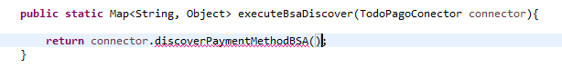

Este nuevo método casualmente no tenía parámetros, con lo cual su implementación es muy sencilla, pero además debe tenerse en cuenta que el resultado debe estructurarse como algo que se pueda imprimir con el método Write Response: Map <String, Object), donde el objeto también puede ser un mapa.

1. Se agregó una constante, este valor debe usarse en todos los adaptadores

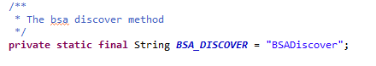

1. Se agregó a la lista de Available Commands

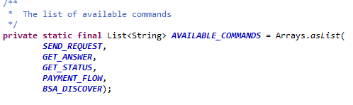

1. Se agregó el procesamiento de la nueva constante

